“软件工程综合实践3”文档（3）

XXX系统
系统设计说明书

作者姓名
参与编写者
指导教师
项目组成员 | 学号 | 姓名
组长
成员
年 月 日

目录
1 系统概况 1
1.1 项目背景 1
1.2 当前应用现状 1
1.3 系统建设的意义 1
1.4 系统建设的初步构想 1
2. 系统设计 1
2.1 系统环境与平台 1
2.1.1 物理设备 2
2.1.2 软件平台 2
2.2 系统结构 2
2.2.1 软件开发结构 2
2.2.2 拓扑结构 2
2.3 接口设计 2
2.3.1 用户接口 2
2.3.2 软件接口 2
2.3.3 其它接口 2
2.4 详细设计 3
2.4.1 XX用例的详细设计 3
2.4.2 XX用例的详细设计 4
2.4.3 建模对象状态 4
2.5 用户界面设计 5
2.5.1 用户界面结构图 5
2.5.2 主要用户界面详细设计 5
2.6 数据库设计 6
2.6.1 逻辑结构设计 6
2.6.2 物理结构设计 6
整理完文档并提交前，请更新目录（目录区点击右键，选“更新域”-“更新整个目录”），并删除本说明

1 系统概况

1.1 项目背景
（编辑文档时，请把所有蓝色文字删除掉）
本节用于描述项目的背景信息，如组织的规模、地域覆盖范围、目标客户定位以及组织结构和各部门的业务功能等信息。

1.2 当前应用现状
本节用于描述组织当前业务管理的现状及存在的主要问题。

1.3 系统建设的意义
本节用于描述新的信息系统对组织的意义及对组织产生的效益。

1.4 系统建设的初步构想
本节用于描述如何创建新的信息系统的初步构想，可以按如下几个方面进行论述：
- 系统建设的目的
- 系统的主要功能
- 系统的拓扑结构
- 系统的时间计划

2. 系统设计
系统设计的任务是为实现信息系统的需求模型所规定的功能和性能要求，考虑系统实现环境，通过对信息系统逻辑模型的综合分析和细化，确定出信息系统的设计模型。

2.1 系统环境与平台
信息系统平台是信息系统开发和运行的环境，包括网络、计算机、相关设备、系统软件和支撑软件等。平台设计需要根据信息系统设计要求，通过对技术和市场的综合分析，确定出网络结构、设备选型和软件平台方案。

2.1.1 物理设备
本节用于描述系统所需的所有物理设备，每个物理设备应该对其型号、性能、提供商等详细信息加以说明。

2.1.2 软件平台
本节用于描述系统软件平台的选择，每种软件应该对其版本、提供商等详细信息加以说明。

2.2 系统结构
结构设计需要确定信息系统的开发结构、拓扑结构、功能模型、过程模型等。

2.2.1 软件开发结构
本节用于描述系统的软件结构，可以使用类图、包图进行描述。

2.2.2 拓扑结构
本节用于描述系统的拓扑结构，可以使用部署图进行描述。

2.3 接口设计

2.3.1 用户接口

2.3.2 软件接口

2.3.3 其它接口

2.4 详细设计

2.4.1 XX用例的详细设计
- XX用例的分析类
如：下新订单用例的接口类（边界类boundary）、控制类（control）、实体类（entity），参见表所示。
表3-1 下新订单用例的接口类、控制类、实体类
接口类 | 控制类 | 实体类
W00-Member Home Page | Place New Order Handler | Billing Address
W02-Member Profile Display |  | Shipping Address
W03-Display Order Summary |  | Email Address
类图如下：
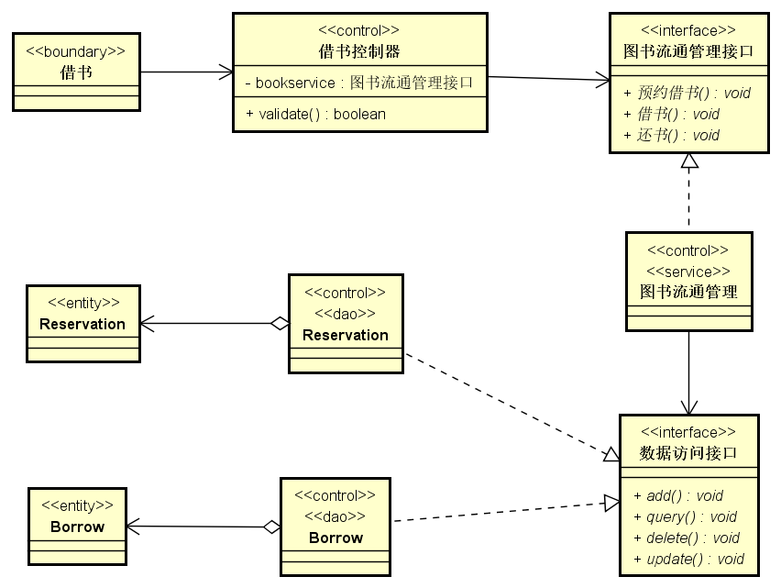
- 确定用例的行为模型
采用顺序图记录用例中各个类之间的交互关系。
如：浏览商品用例的顺序图如图所示。
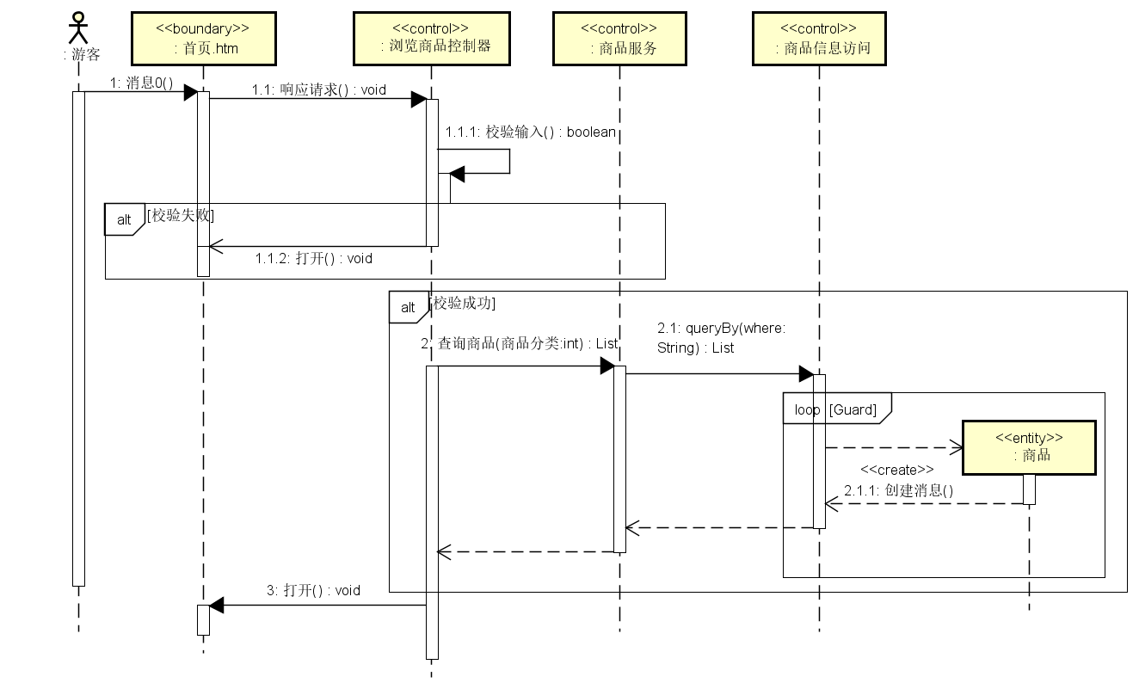
图3-1 浏览商品用例的顺序图

2.4.2 XX用例的详细设计
（其余省略，对三个以上关键用例分别进行设计）
- XX用例的分析类

- 确定用例的行为模型

2.4.3 建模对象状态
（如需要）
***对象状态图如图所示。

图3-2 Member Order对象的状态图
Order Back ordered
In Process
Order Released
Pending
Order Invoiced
Order Closed
Order Filled
Order shipped
不是所有产品都可得到
收到产品信息
初始状态
根据会员历史记录拒绝的订单
Member Order 结束状态
等待付款的订单或其他会员信息
从会员处得到的响应
订单发送到仓库
由仓库填写的订单
发送给俱乐部会员的订单
发送给会员付款的发票
最终收到的付款
Member Order 结束状态
Member Order
对象状态图
会员订单完成90天后

2.5 用户界面设计
界面设计是对人和外部系统与信息系统之间交互界面的设计，包括输入界面、输出界面和混合界面的设计。

2.5.1 用户界面结构图

2.5.2 主要用户界面详细设计

2.6 数据库设计
数据库是信息系统存储和管理数据的主要技术手段，数据库设计的任务是根据给定的信息系统应用需求和系统环境，设计出合理的数据库结构。数据库设计需要经过概念结构设计、逻辑设计和物理设计等步骤。
概念结构已在需求分析阶段通过对象模型进行了分析，本文只对逻辑结构和物理结构进行设计

2.6.1 逻辑结构设计
本节用于描述数据库的逻辑结构设计，逻辑设计需要将概念结构设计中的类、类之间的关系以及类的属性按照数据库的规范化有求转换为关系数据库中的表、字段、类型、是否主键、是否为空、默认值、取值范围以及表间的关系等内容。

2.6.2 物理结构设计
本节用于描述数据库的物理结构设计，物理结构设计应根据所选择的数据库管理系统，明确逻辑结构设计中每个表的各类索引、约束、触发器、存储过程等信息。

为了便于部署系统，此节也可以提供数据库和所有表的create语句以及生成基本数据记录的insert语句。

